
Obiettivi
La prova ha lo scopo di verificare sperimentalmente il principio di conservazione della quantità di moto: in un sistema isolato, nel quale le forze esterne si equilibrano, la quantità di moto complessiva resta invariata. Nell'esperienza due carrelli, inizialmente fermi, vengono spinti in versi opposti da una molla; si controlla che le loro quantità di moto finali siano uguali in modulo e opposte, così che la somma resti nulla come all'inizio.
Schema esperimento
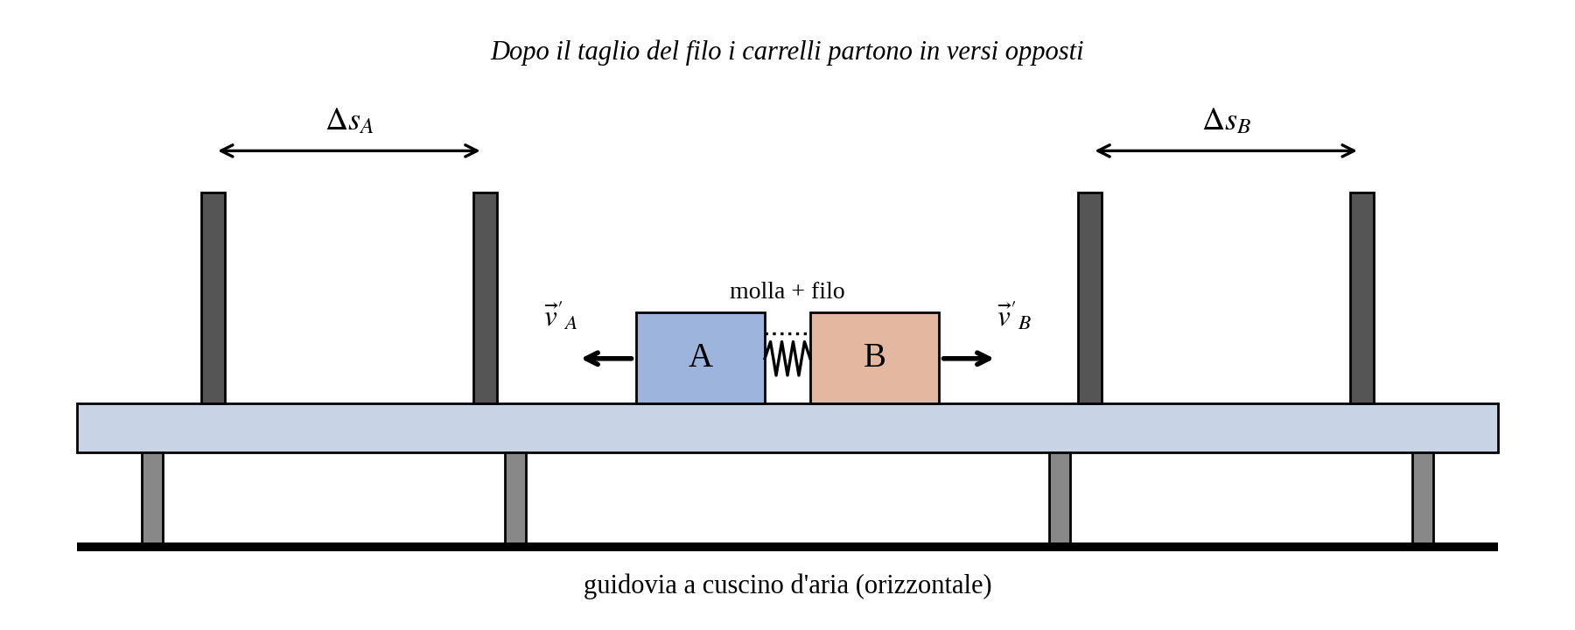
Figura 1 – Guidovia a cuscino d'aria con i carrelli A e B legati da un filo e tenuti separati da una molla compressa; due fotocellule per lato, a distanza Δs_{A} e Δs_{B}.
Si usa la guidovia a cuscino d'aria già impiegata in altre esperienze, ma con una diversa disposizione degli elementi: i due carrelli sono al centro, le fotocellule sono due da ciascun lato e misurano il tempo di percorrenza dei tratti Δs_{A} e Δs_{B}.
Materiali e strumenti
Strumento / materiale | Caratteristiche | Sensibilità / incertezza
Guidovia a cuscino d'aria | Completa di compressore, due carrelli e quattro fotocellule | –
Pesetti, molla e filo | Pesetti per aumentare la massa di un carrello; molla da comprimere tra i carrelli | –
Due timer (o multitimer) | Misura degli intervalli di tempo delle fotocellule | ±0,01 s
Asta millimetrata | Presente sulla guidovia, per misurare Δs_{A} e Δs_{B} | ±0,002 m
Bilancia | Misura delle masse dei carrelli | ±0,001 kg

Contenuti teorici
La quantità di moto di un corpo di massa m e velocità v è il vettore q = m·v, che si misura in kg·m/s. Un sistema isolato è un sistema che non interagisce con l'esterno; più in generale, le forze esterne che agiscono su di esso hanno risultante nulla, cioè sono equilibrate (qui il peso è bilanciato dalla spinta del cuscino d'aria e l'attrito è trascurabile). Il principio di conservazione della quantità di moto afferma che, in questo caso, la quantità di moto totale non cambia. Per due corpi si scrive:
q_{A} + q_{B} = q′_{A} + q′_{B}
da cui
m_{A}·v_{A} + m_{B}·v_{B} = m_{A}·v′_{A} + m_{B}·v′_{B}
Nella prova i carrelli sono inizialmente fermi, quindi la quantità di moto iniziale è nulla. Dopo il taglio del filo deve essere q′_{A} + q′_{B} = 0, e poiché le velocità hanno versi opposti, in modulo m_{A}·v′_{A} = m_{B}·v′_{B}. La molla si può considerare ferma sia prima sia dopo la partenza dei carrelli e il suo contributo si trascura.
Descrizione della prova
a) Una volta disposte le fotocellule, si misurano con l'asta millimetrata le due distanze Δs_{A} e Δs_{B}.
b) Si dispongono i due carrelli, senza pesi aggiuntivi, al centro della guidovia, legandoli con un filo e tenendoli separati da una molla opportunamente compressa.
c) Si azzerano i timer, si avvia il compressore e si verifica che il sistema resti fermo (guidovia perfettamente orizzontale); poi si taglia o si brucia il filo.
d) I carrelli partono in versi opposti e attraversano le rispettive fotocellule a velocità costante.
e) Dopo averli bloccati, si leggono gli intervalli di tempo sui timer.
La prova si ripete aumentando la massa di uno solo dei due carrelli con i pesetti: nella seconda prova il carrello A ha massa 0,250 kg.
Raccolta dei dati e tabelle
Le distanze tra le fotocellule restano invariate durante tutta l'esecuzione e sono uguali per i due lati:
Δs_{A} = (0,400 ± 0,002) m Δs_{B} = (0,400 ± 0,002) m
I dati sono organizzati in due tabelle, una per ciascun carrello. Le grandezze si riferiscono alla situazione successiva al taglio del filo (inizialmente velocità e quantità di moto sono nulle), perciò si omette l'apice nei simboli q e v.
Tabella 1 – Carrello A
m_{A} (kg) | Δ(m_{A}) (kg) | t_{A} (s) | Δ(t_{A}) (s) | v_{A} = Δs_{A}/t_{A} (m/s) | q_{A} = m_{A}·v_{A} (kg·m/s) | Δ(q_{A}) (kg·m/s)

Tabella 2 – Carrello B
m_{B} (kg) | Δ(m_{B}) (kg) | t_{B} (s) | Δ(t_{B}) (s) | v_{B} = Δs_{B}/t_{B} (m/s) | q_{B} = m_{B}·v_{B} (kg·m/s) | Δ(q_{B}) (kg·m/s)

Elaborazione dei dati
Per entrambi i carrelli si calcolano la velocità e la quantità di moto:
v = Δs / t q = m·v
Prova 1
v_{A} = Δs_{A} / t_{A} = ………………………… q_{A} = m_{A}·v_{A} = …………………………
v_{B} = Δs_{B} / t_{B} = ………………………… q_{B} = m_{B}·v_{B} = …………………………
Prova 2
v_{A} = Δs_{A} / t_{A} = ………………………… q_{A} = m_{A}·v_{A} = …………………………
v_{B} = Δs_{B} / t_{B} = ………………………… q_{B} = m_{B}·v_{B} = …………………………
Le incertezze sulle quantità di moto sono calcolate come indicato in Help 1. I risultati, scritti con l'incertezza, sono:
Prova 1: q_{A} = (……………… ± ………………) kg·m/s q_{B} = (……………… ± ………………) kg·m/s
Prova 2: q_{A} = (……………… ± ………………) kg·m/s q_{B} = (……………… ± ………………) kg·m/s
Grafici

Analisi dei risultati e conclusioni
Se in ogni prova le quantità di moto di A e di B sono vicine, la prova si può ritenere soddisfacente. Per valutarlo si calcola lo scostamento percentuale:
|q_{A} − q_{B}| / q_{A} · 100 = ……………………… %
Se sono state calcolate anche le incertezze, basta controllare che gli intervalli di indeterminazione di q_{A} e q_{B} siano compatibili, cioè che si sovrappongano:
Prova 1: q_{A} ∈ [………… ; …………] q_{B} ∈ [………… ; …………]
Prova 2: q_{A} ∈ [………… ; …………] q_{B} ∈ [………… ; …………]
Se gli intervalli sono compatibili, il principio di conservazione della quantità di moto risulta verificato nei limiti degli errori sperimentali. In caso contrario, gli elementi che potrebbero aver condizionato negativamente i risultati sono l'attrito e/o una pendenza non rilevata della guidovia, e il comportamento non del tutto regolare della molla.
Conclusioni:
...............................................................................................
...............................................................................................
...............................................................................................
Help 1
L'incertezza della quantità di moto (evitando di calcolare quella intermedia della velocità) è data da:
Δ(q) = [ Δ(m)/m + Δ(Δs)/Δs + Δ(t)/t ] · q

